健康码系列

六代8寸数字哨兵一体机

产品概述：

六代8寸数字哨兵一体机，采用业界领先的可见光+近红外双目摄像头和人脸识别技术，内置高精度阵列式红外测温模组，二维码扫描引擎和身份证读卡器，支持人脸识别、口罩检测、体温检测、身份证核验、健康码核验功能。

适用于物业、机场、酒店、网吧等各类有人员人证身份和健康码核验需求的场所。

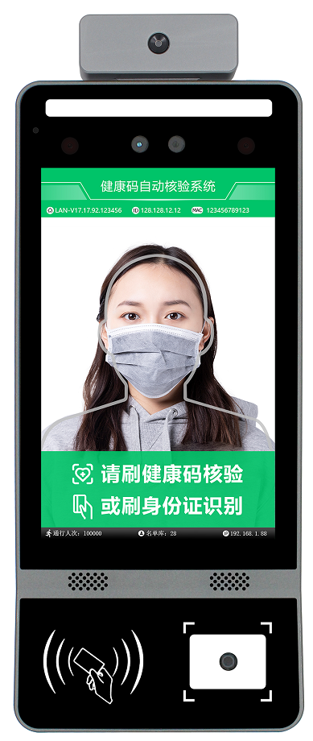
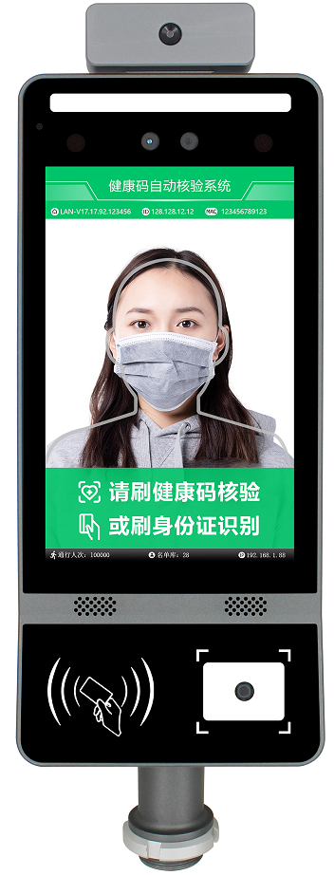

订货型号
壁挂款：标配测温、身份证、二维码
立柱款：标配测温、身份证、二维码

选配功能
-W | WIFI功能
-4 | 4G功能

产品亮点：

●支持人脸识别5万人脸底库，10万条人脸识别记录；
●支持公安部GA/T 1400，GB28181协议；
●专业的二维码读头，支持暗光，逆光，太阳光下快速精准识别；
●快速核验通行，火车站、机场等高密度人员场所也可快速通行；

产品功能：
●高精度人脸识别算法：支持口罩识别，支持双目活体检测，有效防范照片、视频、模型等攻击行为；
●精准测温：高精度阵列式测温模块，检测精度±0.3℃；
●快速验码：支持刷健康码或身份证快速出核验结果；
●人脸核验：支持直接刷脸核验健康码，快速简捷；
●人证核验：支持人脸和身份证信息比对核验，同时进行健康码核验；
●语音播报：扫二维码或身份证，健康码验证结果、核酸检测结果、体温验证结果、口罩佩戴提示，语音播报健康码核验结果；
●灵活布控策略：支持多种防疫布控策略，24小时、48小时、72小时灵活布控；
●接口协议丰富：支持Windows/Linux等多种平台下的SDK及HTTP、MQTT协议；
●功能拓展：可拓展支持IC卡、ID卡、CPU卡、NFC卡等多种功能；
●网络拓展：可拓展支持4G全网通，可拓展支持WIFI功能；

技术参数：
智能功能 | 人脸识别 | 活体检测 | 采用业界领先的可见光+近红外双目摄像头，精准识别双保障，实现活体检测和各种环境下的准确识别；可抵御图片、视频、人脸模型等非活体攻击
智能功能 | 人脸识别 | 人脸比对 | 内置数据库，可对抓拍人脸本地实时完成比对，并将比对结果生成日志存储
智能功能 | 人脸识别 | 识别率 | ≥99.5%
智能功能 | 人脸识别 | 识别类型 | 1：N
智能功能 | 人脸识别 | 识别速度 | <500ms
智能功能 | 人脸识别 | 识别距离 | 0.3-2米可调
智能功能 | 人脸识别 | 识别人脸高度 | 1.2-2.2 米，角度可调
智能功能 | 人脸识别 | 口罩检测精度 | ≥85%
智能功能 | 人脸识别 | 多种识别模式 | 体温检测、人脸识别、IC卡识别、健康码查验+身份证核验等多种模式可选
智能功能 | 人脸识别 | 人脸数据库 | 支持最多5万张人脸库
智能功能 | 人脸识别 | 比对记录 | 支持最大10万条记录可存、可导出
智能功能 | 温度检测 | 测温环境 | 工作温度15~30℃ ，室内无风，无干扰源
智能功能 | 温度检测 | 测温精度 | ±0.3℃
智能功能 | 温度检测 | 测温范围 | 30-45（℃）
智能功能 | 温度检测 | 测温方式 | 高精度阵列式红外测温
智能功能 | 温度检测 | 最佳测温距离 | 0.4米
智能功能 | 温度检测 | 响应时间 | ＜500ms
智能功能 | 温度检测 | 温度异常报警 | 支持体温异常报警（阀值可设）
智能功能 | 其他识别 | 人证核验 | 支持身份证、IC卡、NFC卡等多种人证核验方式
智能功能 | 其他识别 | 二维码识别 | 支持健康码核验，红/黄码报警，绿码通行
智能功能 | 语音播报 | 多种语音播报 | 支持健康码验证结果、核酸检测结果和时间播报、体温验证结果播报，以及口罩佩戴提示播报；
硬件规格 | 成像器件 | 传感器类型 | 1/2.8" Progressive Scan CMOS
硬件规格 | 成像器件 | 有效像素 | 200 万有效像素，1920*1080
硬件规格 | 成像器件 | 自动曝光（AE） | 支持
硬件规格 | 成像器件 | 强光抑制 | 支持
硬件规格 | 成像器件 | 背光补偿 | 支持
硬件规格 | 成像器件 | 动态范围 | 支持(WDR/HDR)
硬件规格 | 成像器件 | 镜头 | 双目摄像头：可见光镜头+近红外镜头
硬件规格 | 成像器件 | 焦距 | 4.3mm
硬件规格 | 成像器件 | 垂直视角 | 61°
硬件规格 | 成像器件 | 水平视角 | 35°
硬件规格 | 显示器 | 显示屏 | 8寸
硬件规格 | 显示器 | 分辨率 | 800*1280
硬件规格 | 显示器 | 显示比例 | 10:16
硬件规格 | 提示 | 扬声器 | 标配，语音播放内容可定制
硬件规格 | 提示 | LED灯 | 三色灯(白、红、绿），白灯补光，红灯报警，绿灯通行
硬件规格 | WIFI模块 | 类型 | 2.4GHz频段，IEEE802 b/g/n协议（选配）
硬件规格 | 4G模块 | 类型 | 4G全网通，支持LTE-TDD、LTE-FDD等网络制式（选配）
硬件规格 | 物理接口 | 网络接口 | RJ45 10M/100M 自适应以太网口
硬件规格 | 物理接口 | 韦根接口 | 1路韦根输入，1路韦根输出；支持韦根26和34协议
硬件规格 | 物理接口 | 报警输入 | 1路报警输入
硬件规格 | 物理接口 | 报警输出 | 1路开关量报警信号输出，最大支持DC24V 1A
硬件规格 | 物理接口 | USB 接口 | 1路USB2.0接口
硬件规格 | 其他规范 | 供电 | DC12V 2A
硬件规格 | 其他规范 | 设备功率 | 15W(MAX)
硬件规格 | 其他规范 | 工作温度 | -20°C ~ 60°C
硬件规格 | 其他规范 | 工作湿度 | 5～90%相对湿度,无冷凝
硬件规格 | 其他规范 | 设备尺寸 | 壁挂款：134.2(宽) *53.2(厚，含支架) *337.9(高)mm  立柱款：134.2(宽) *104.7(厚) *395.8(高)mm
硬件规格 | 其他规范 | 设备重量 | 壁挂款：1.7千克  立柱款：2.0千克
硬件规格 | 其他规范 | 立柱孔径 | 33mm
硬件规格 | 其他规范 | 备注 | 本设备出厂自带DC12V电源  选配功能：WIFI / 4G功能，二选一

产品尺寸:
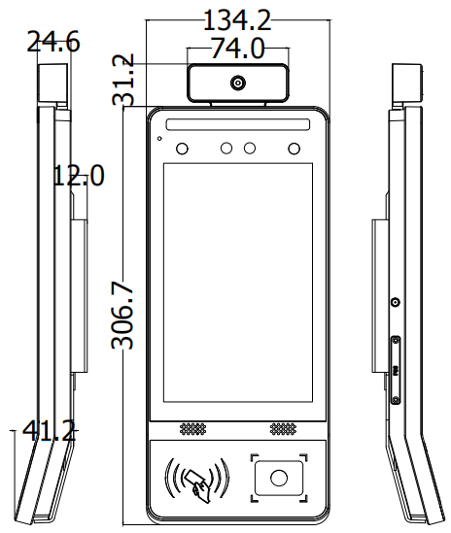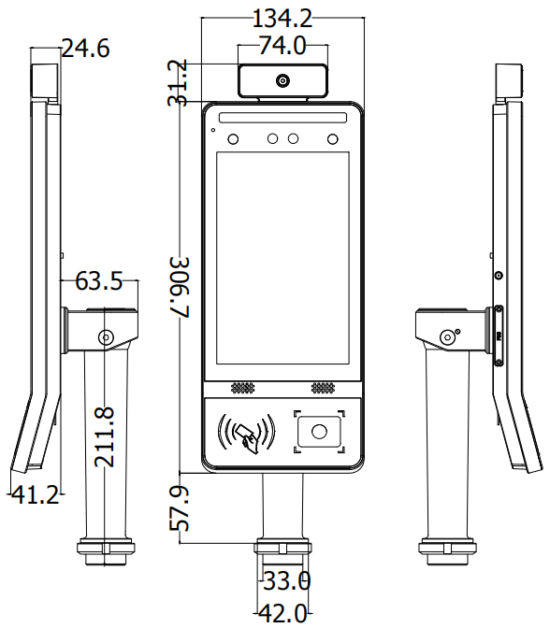
壁挂款 立柱款
接口说明：

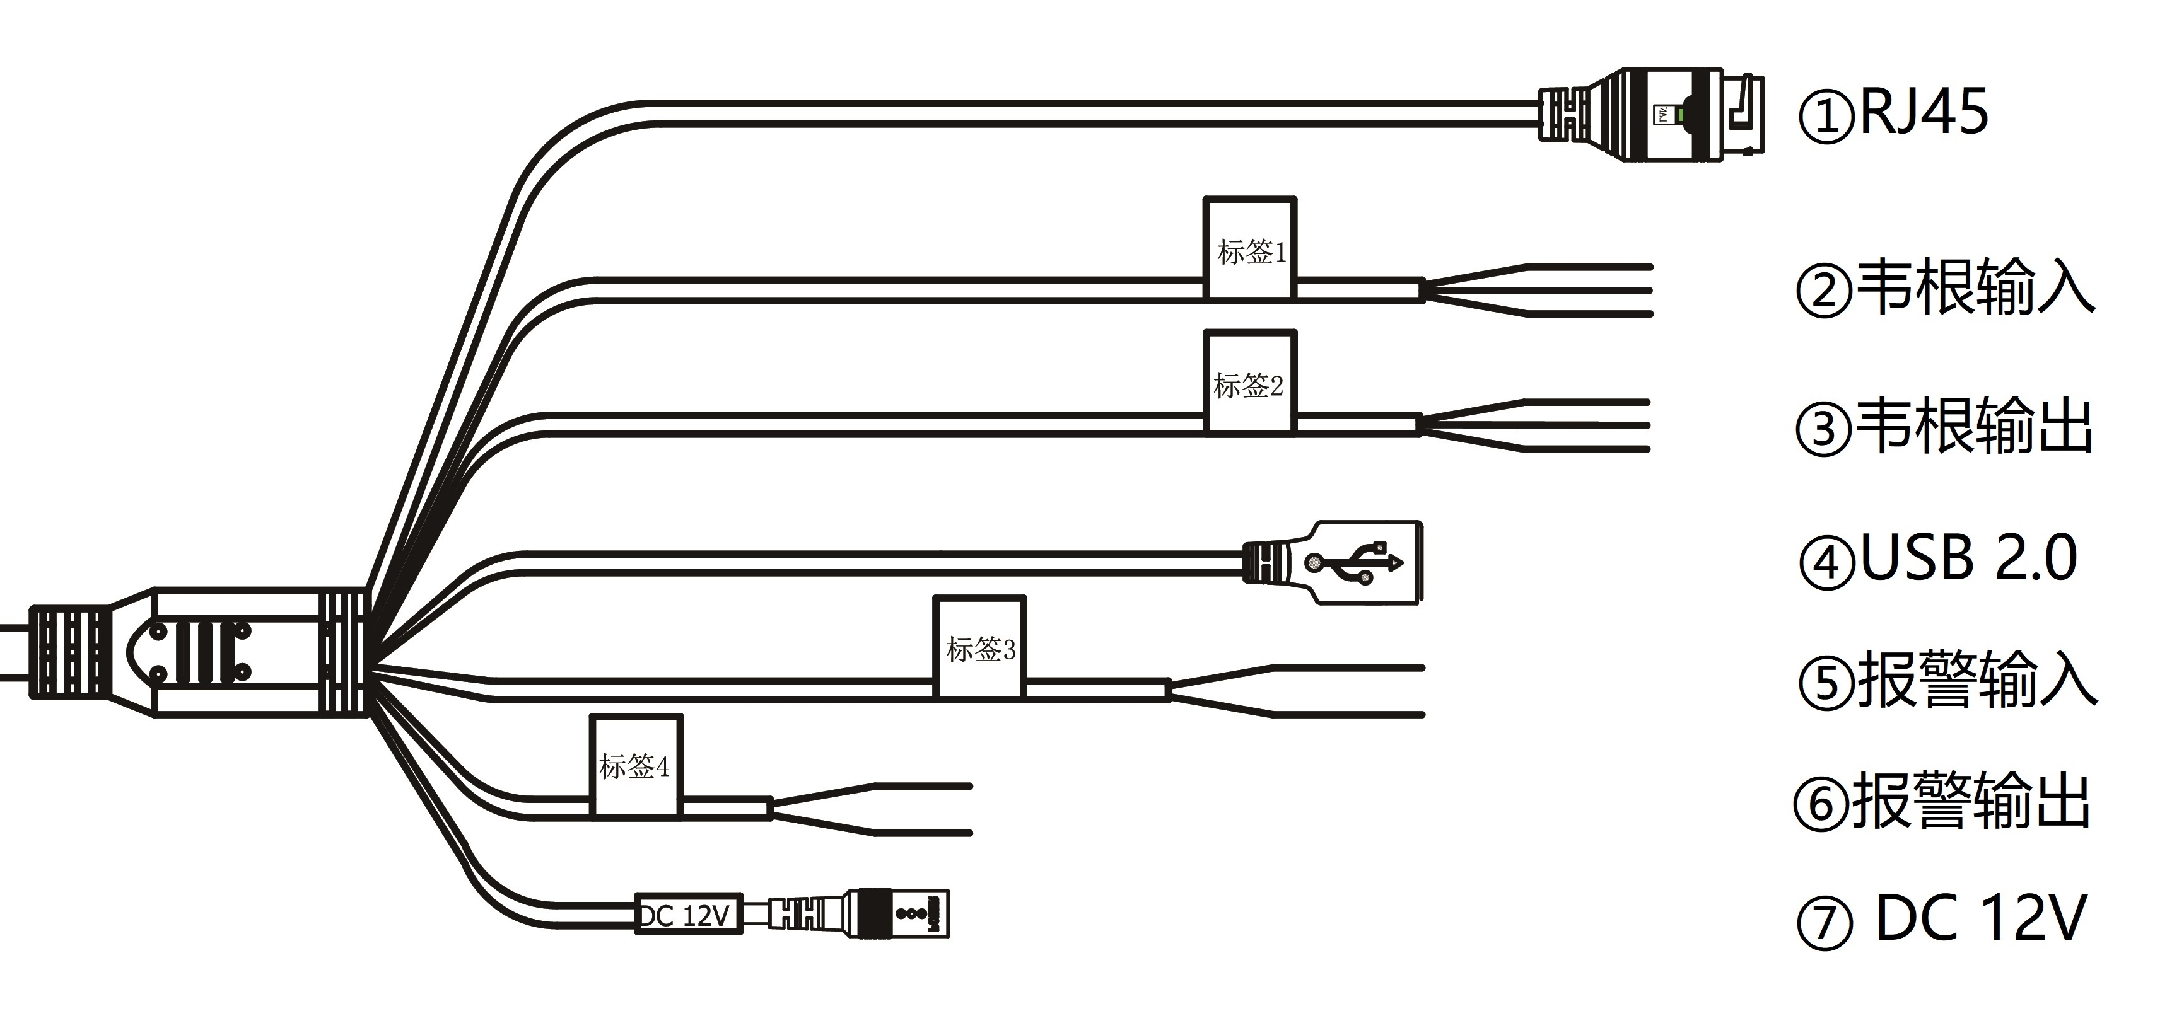

序号 | 接口名称 | 标识 | 功能说明
① | RJ45接口 |  | 支持10/100Mbps以太网口
② | 韦根输入 | 韦根输入：白GND、灰D1、浅绿D0 | 可用于连接IC读卡器等WG协议设备
③ | 韦根输出 | 韦根输出：白GND、绿D1、粉红D0 | 输出识别结果，还可用于预留扩展连接其他WG输入设备
④ | USB接口 |  | USB 2.0，作为预留扩展功能模块接口使用
⑤ | 报警输入 | 报警输入：白棕ALM_IN、棕GND | 可用于外接开门按钮
⑥ | 报警输出 | 报警输出：橙黑OUT_A、黄黑OUT_B | 开关量报警信号输出，最大支持DC24V 1A
⑦ | DC12V供电 | DC 12V | 接入DC12V 2A电源

注意事项：
1.测温设备应在室温15℃-30℃之间的房间中使用，不要把测温设备安装至通风口下，保证3米范围内无加热源；测温精度受周边环境影响（如风速、热源、光线等） 会产生较大误差，所以实际测温精度以现场使用环境为准。
2.人员从室外环境进入室内环境，室内外温差较大时会影响测温精度，需在室内让额头无遮挡三分钟且温度稳定后再进行额温测试；
3.测温设备读取的温度为额温区域所在的温度，当额头有水，汗渍，油渍或有头发遮挡情况下，读取的温度会与实际体温有偏差；
4.设备需开机预热20分钟，方可进入正常体温检测状态；
5.设备测温响应时间与设备测温模式相关，超速模式下平均响应时间<500ms。

